SanitärSilikon mahagoni 55 Kartusche 310 ML -
Sopro Bauchemie

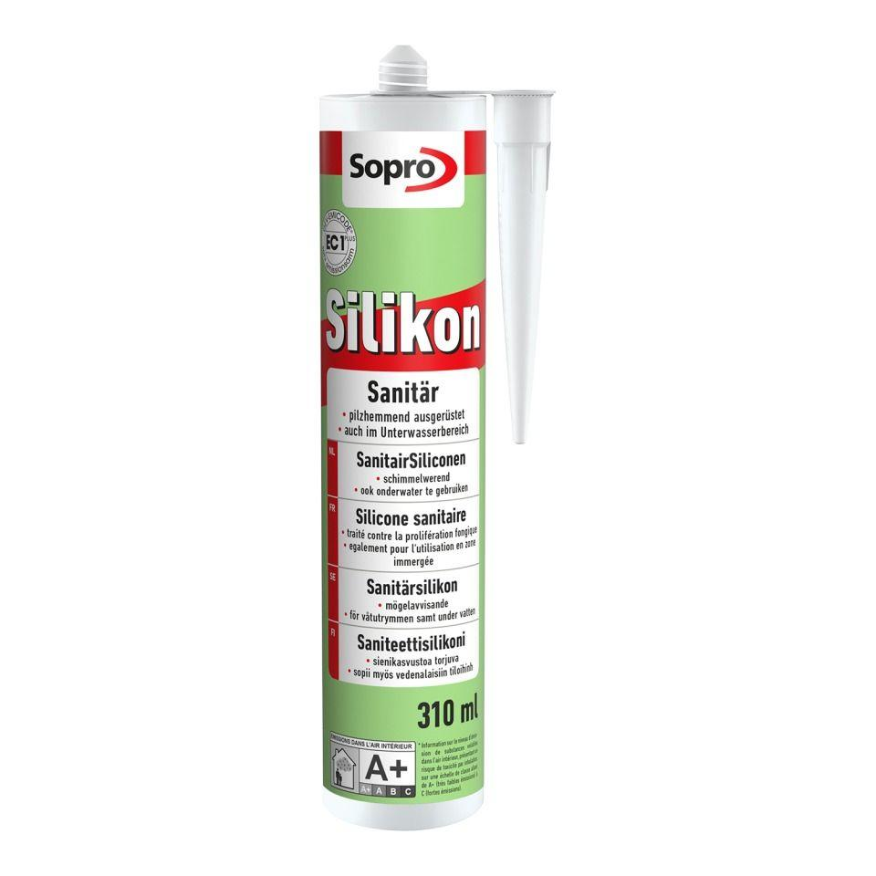Eigenschaften
GTIN:
4005734066717
HAN:
6HV5605543
Anwendung
außen, innen
Eigenschaften
fungizid eingestellt
Farbton
dunkelbraun
Werkstoff
Silikon
Anzahl Komponenten
1
Brandverhalten
E
Mögliche Haftgründe/Substrate (unbesch.)
Betonoberflächen, Emailleoberflächen, glasierte Keramikoberflächen, Glasoberflächen, Holzoberflächen, Kunststoffoberflächen, Mauersteinoberflächen, Putzoberflächen
Breite Fuge (mm)
5,00 - 15,00
Lagerfähigkeit in Monaten
24,00
Temperaturbeständigkeit (°C)
-30,00 - 180,00
Verarbeitungstemperatur (°C)
5,00 - 35,00
Farbton (Herstellerbezeichnung)
mahagoni

